2013年全国高考理科综合化学（四川卷）参考答案及解析

1. 化学与生活密切相关，下列说法不正确的是（ ）
A．二氧化硫可广泛用于食品的增白
B．葡萄糖可用于补钙药物的合成
C．聚乙烯塑料制品可用于食品的包装
D．次氯酸钠溶液可用于环境的消毒杀菌
【答案】A
【解析】二氧化硫有一定毒性，少量用于漂白，此题应该选A。

2. 下列物质分类正确的是（ ）
A．SO₂、SiO₂、CO均为酸性氧化物
B．稀豆浆、硅酸、氯化铁溶液均为胶体
C．烧碱、冰醋酸、四氯化碳均为电解质
D．福尔马林、水玻璃、氨水均为混合物
【答案】D
【解析】A.CO不是酸性氧化物，B氧化铁不是胶体，C，CCl₄属于非电解质。

3. 下列离子方程式正确的是（ ）
A．Cl₂通入水中：Cl₂ + H₂O === 2H⁺ + Cl— + ClO—
B．双氧水中加入稀硫酸和KI溶液：H₂O₂ + 2H⁺ + 2I— === I₂ + 2H₂O
电解
C．用铜作电极电解CuSO₄溶液：2Cu²⁺ + 2H₂O === 2Cu + O₂↑+ 4H⁺
D．Na₂S₂O₃溶液中加入稀硫酸：2S₂O₃^{2—} 4H⁺ === SO₄^{2—} + 3S↓ + 2H₂O
【答案】B
【解析】A的HClO 是弱电解质不拆，C.Cu做电解池电极时参加反应失电子做阳极，不是水中的氢氧根失去电子。

4. 短周期主族元素W、X、Y、Z的原子序数依次增大，W、X原子的最外层电子数之比为4:3，Z原子比X原子的核外电子数多4。下列说法正确的是（ ）
A．W、Y、Z的电负性大小顺序一定是Z>Y>W
B．W、X、Y、Z的原子半径大小顺序可能是W>X>Y>Z
C．Y、Z形成的分子空间构型可能是正四面体
D．WY₂分子中δ键与π键的数目之比是2:1
【答案】C
【解析】因为最外层电子数W:X≒4:3，故W最外层电子数为4，X的为3，又因为WXYZ的原子序数依次增加，可以推出：
 | W:C
X:Al |  |  |  | Z:Cl
所以W为C，X为Al，Z为Cl，Y可能为Si、P、S，所以C选项SiCl₄为正四面体，正确。A若Y为S则电负性应该为Z>W>Y;C同周期半径大小为X>Y>Z，而W处于上一周期，不能比较;D中W与Y形成的为CS₂的σ：π=1：1。

5. 室温下，将一元酸HA的溶液和KOH溶液等体积混合（忽略体积变化），实验数据如下表：
实验编号 | 起始浓度/（mol·L⁻¹） |  | 反应后溶液的pH
实验编号 | c(HA) | c(KOH) | 反应后溶液的pH
① | 0.1 | 0.1 | 9
② | x | 0.2 | 7
下列判断不正确的是（ ）
A. 实验①反应后的溶液中：c(K⁺) > c(A—) > c(OH—) > c(H⁺)
B. 实验①反应后的溶液中：c(OH—) = c(K⁺) — c(A—) = 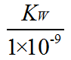 mol/L
C．实验②反应后的溶液中：c(A—) + c(HA) > 0.1 mol/L
D．实验②反应后的溶液中：c(K⁺) = c(A—) > c(OH—) = c(H⁺)
【答案】B
【解析】由表中①的HA为弱酸且酸碱物质的量相等，因此得A正确;由①中电荷守恒得[OH-]=[K⁺]-[A⁻]+[H⁺]=K_{w}/1X10⁻⁹ mol/L,故B错误;C中由②得知道溶液中只有四种离子，氢离子等于氢氧根，所以[K⁺]=[A⁻]=0.1,所以总数x>0.2mol/L，故C正确;由电荷守恒得D正确。

6. 在一定温度下，将气体X和气体Y 各0.16 mol充入10 L 恒容密闭容器中，发生反应
X（g）+ Y（g） 2Z（g） △H < 0，一段时间后达到平衡。反应过程中测定的数据如下表（ ）

t / min | 2 | 4 | 7 | 9
n(Y)/mol | 0.12 | 0.11 | 0.10 | 0.10
A. 反应前2min的平均速率v(Z)=2.0×10⁻⁵ mol/（L·min）
B．其他条件不变，降低温度，反应达到新平衡前v(逆)＞v(正)
C．该温度下此反应的平衡常数K=1.44
D．其他条件不变，再充入0.2 mol Z，平衡时X的体积分数增大
【答案】C
【解析】A. Y的反应速率为v(Y)=(0.16-0.12)mol/(10L*2mim)=2.0×10⁻³mol/L，v(Z)=2v(Y)=4.0×10⁻³ mol/L。
B. ΔH<0，放热反应，降温正反速率均降低，降温反应向正向移动，V(正)>V(逆)
C. 列出三行式，由平衡常数公式可得K=1.44
D. 反应前后计量数不变，达到等效平衡，X体积分数不变。

7. 1.52g 铜镁合金完全溶解于50mL 密度为1.40 g/mL、质量分数为63%的浓硝酸中，得到NO₂和N₂O₄的混合气体1120 mL（标准状况），向反应后的溶液中加入1.0 mol/L NaOH溶液，当金属离子全部沉淀时，得到2.54 g沉淀。下列说法不正确的是（ ）
A．该合金中铜与镁的物质的量之比是2:1
B. 该浓硝酸中HNO₃的物质的量浓度是14.0 mol/L
C．NO₂和N₂O₄的混合气体中，NO₂的体积分数是80%
D．得到2.54 g沉淀时，加入NaOH溶液的体积是600 mL
【答案】D
【解析】A. 设Cu Xg, Mg Yg.
X+Y=1.52
X/64×98+Y/24×58=2.54
得X=0.02 Y=0.01
B. c(HNO₃)=1000ρɯ/M=1000×1.40×63/63=14.0（mol/L ）
C. n(HNO₃)=14.0×0.05=0.7mol=n（NO₂）+2n（N₂O₄）
n（NO₂）+n（N₂O₄）=1.12L/22.4L/mol, n（NO₂）=0.04 mol n（N₂O₄）=0.01 mol
可知C正确。
D. 与硝酸反应的NaOH ： n（NaOH）=0.7-0.04-0.02=0.64
与金属离子反应的NaOH ： n（NaOH）=0.06
总NaOH的量 n_{总}=0.64+0.06=0.7 mol
故需要NaOH 700 mL

8. X、Y、Z、R为前四周期元素且原子序数依次增大。X的单质与氢气可化合生成气体G，其水溶液pH＞7；Y的单质是一种黄色晶体；R基态原子3d轨道的电子数是4s轨道电子数的3倍。Y、Z分别与钠元素可形成化合物Q和J, J的水溶液与AgNO₃溶液反应可生成不溶于稀硝酸的白色沉淀I；Z与氢元素形成的化合物与G反应生成M。
请回答下列问题：
（1）M固体的晶体类型是 。
（2）Y基态原子的核外电子排布式是 ① ；G分子中X原子的杂化轨道类型是 ② 。
（3）L的悬浊液中加入Q的溶液，白色沉淀转化为黑色沉淀，其原因是 。
（4）R的一种含氧酸根RO₄²⁻具有强氧化性，在其钠盐溶液中加入稀硫酸，溶液变为黄色，并有无色气体产生，该反应的离子方程式是 。
【答案】
（1）离子晶体；（2）1s2 2s2 2p6 3s2 3p4，sp3杂化；（3）Ksp(AgCl)<KSP(Ag₂S)，Ag₂S的溶解度小于AgCl的溶解度; （4）4 FeO₄²⁻+20H⁺==4Fe³⁺+3O₂↑+10H₂O.
【解析】(1)M的晶体类型，M为NH₄Cl，属离子晶体;
(2)Y基态原子的电子排布：1s2 2s2 2p6 3s2 3p4，G分子中X原子的杂化轨道类型为sp3杂化;
(3)AgCl悬浊液中加入Ag₂S，Ksp(AgCl)<KSP(Ag₂S)，则溶液中的AgCl转化为Ag₂S，由白色沉淀变为黑色沉淀;
(4)R的含氧酸跟RO₄²⁻为FeO₄²⁻，向其钠盐溶液中加入硫酸，溶液变黄，说明生成Fe³⁺，并有无色气体生成，反应中Fe的化合价降低，只能是O元素的化合价升高，则无色气体比为O₂，反应的离子方程式为：4 FeO₄²⁻+20H⁺==4Fe³⁺+3O₂↑+10H₂O
①气体G可溶于水且水溶液呈碱性，知气体G为NH₃，气体G由X的单质与H₂化合得到，则X为N元素。
②Y的单质为黄色晶体，知Y为S元素。
③R的3d轨道电子数为为4s轨道的三倍，则R为第四周期元素，4s轨道电子数为2，3d轨道为6，R原子的电子排布为1s2 2s2 2p6 3s2 3p6 3d6 4s2，则R为Fe元素。
④Z的原子序数大于Y，且能与Na化合，则X为Cl元素。
⑤则Q为Na₂S，J为NaCl，I为AgCl，M为NH₄Cl

9. 为了探究AgNO₃的氧化性和热稳定性，某化学兴趣小组设计了如下实验。
Ⅰ. AgNO₃的氧化性
将光亮的铁丝伸入AgNO₃溶液中，一段时间后将铁丝取出。为检验溶液中Fe的氧化产物，将溶液中的Ag⁺ 除尽后，进行了如下实验。可选用的试剂：KSCN溶液、K₃[Fe(CN)₆]溶液、氯水。
（1）请完成下表：
操作 | 现象 | 结论
取少量除尽Ag⁺后的溶液于试管中，加入KSCN溶液，振荡 | ① | 存在Fe³⁺
取少量除尽Ag⁺后的溶液于试管中，加入 ② ，振荡 | ③ | 存在Fe²⁺
【实验结论】Fe的氧化产物为Fe²⁺和Fe²⁺。
Ⅱ.AgNO₃的热稳定性
用下图所示的实验装置A加热AgNO₃固体，产生红棕色气体，在装置D中收集到无色气体。当反应结束后，试管中残留固体为黑色。

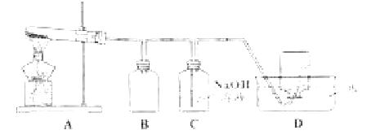
（2）装置B的作用是 。
（3）经小组讨论并验证该无色气体为O₂，其验
证方法是 。
（4）【查阅资料】Ag₂O和粉末状的Ag均为黑色； Ag₂O可溶于氨水。
【提出设想】试管中残留的黑色固体可能是：ⅰ.Ag；ⅱ.Ag₂O；ⅲ.Ag和Ag₂O。
【实验验证】该小组为验证上述猜想，分别取少量黑色固体放入试管中，进行了如下实验。
实验编号 | 操作 | 现象
a | 加入足量氨水，振荡 | 黑色固体不溶解
b | 加入足量稀硝酸，振荡 | 黑色固体溶解，并有气体产生
【实验评价】根据上述实验，不能确定固体产物成分的实验是 ① （填实验编号）。
【实验结论】根据上述实验结果，该小组得出AgNO₃固体热分解的产物有 ② 。
【答案】 （1）①溶液呈红色 ②K₂[Fe(CN)₆]溶液 ③产生蓝色沉淀 （2）防倒吸 （3）用带火星的木条伸入集气瓶内，木条复燃，证明无色气体为O₂ （4）① b ②Ag、NO₂、O₂
【解析】
⑴Fe³⁺ 与SCN-络合形成血红色溶液
Fe²⁺ 与CN⁻络合形成普鲁士蓝溶液
⑵防止溶液倒吸进试管
⑶用带火星木条靠近瓶口，木条复燃，证明是氧气
⑷①b实验中，黑色固体溶解，可能有Ag或者Ag₂O 有气体产生证明有Ag ,所以不能证明确定有Ag₂O ②红棕色气体是NO2 实验证明有Ag O₂

10. 有机化合物G是合成维生素类药物的中间体，其结构简式为：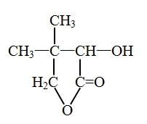
G的合成路线如下：
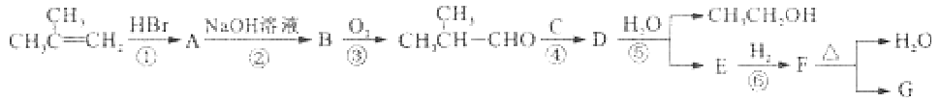
其中A~F分别代表一种有机化合物，合成路线中部分产物及反应条件已略去
已知：
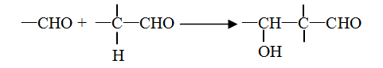
请回答下列问题：
（1）G的分子式是 ① ，G中官能团的名称是 ② 。
（2）第①步反应的化学方程式是 。
（3）B的名称（系统命名）是 。
（4）第②~⑥步反应中属于取代反应的有 （填步骤编号）。
（5）第④步反应的化学方程式是 。
（6）写出同时满足下列条件的E的所有同分异构体的结构简式 。
①只含一种官能团；②链状结构且无—O—O—；③核磁共振氢谱只有两种峰。
【答案】
（1）①C₆H₁₀O₃ ②羟基、酯基
CH₃C=CH₂ + HBr → CH₃CHCH₂Br
CH₃
CH₃
（2）

（3）2-甲基-1-丙醇
（4）②⑤
CH₃CHCHO + OHCCOOC₂H₅ → CH₃C—CHCOOC₂H₅
CH₃
CH₃
OH
CHO
（5）

（6）CH₃COOCH₂CH₂OOCCH₃ CH₃CH₂OOCCOOCH₂CH₃ CH₃OOCCH₂CH₂COOCH₃

【解析】从反应条件可推知A为加成产物，从B和氧气的产物可以逆推出B的结构，由G的结构式可以逆推得F的结构简式为开环加水的构型，则加氢之前的E含有醛基。由反应五可知D为酯，水解得到乙醇和E，则D为乙醇酯，但是根据提示信息，加入C就是发生信息里面的反应，所以C必须为含有醛基的物质，根据酯基、肽键等才可以水解，可知添加的C为甲酸乙酯，得解。

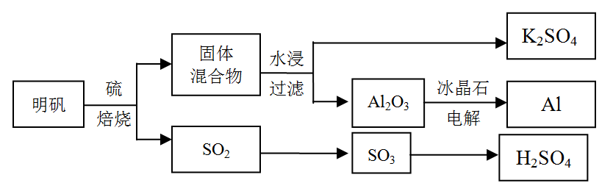
11. 明矾石经处理后得到明矾[KAl(SO₄)₂·12H₂O]。从明矾制备Al、K₂SO₄、和H₂SO₄的工艺过程如下所示：

焙烧明矾的化学方程式为：4KAl(SO₄)₂·12H₂O + 3S === 2K₂SO₄ + 2Al₂O₃ + 9SO₂ + 48H₂O
请回答下列问题：
（1）在焙烧明矾的反应中，还原剂是 。
（2）从水浸后的滤液中得到K₂SO₄晶体的方法是 。
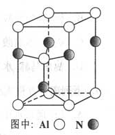
（3）Al₂O₃在一定条件下可制得AlN，其晶体结构如右图所示，该晶体中Al
的配位数是 。
（4）以Al和NiO(OH)为电极，NaOH溶液为电解液组成一种新型电池，
放电时NiO(OH)转化为Ni(OH)₂，该电池反应的化学方程式是 。
（5）焙烧产生的SO₂可用于制硫酸。已知25℃、101kPa时：
2SO₂（g）+ O₂（g） 2SO₃（g） △H₁= -197 kJ /mol；
H₂O（g） H₂O（l） △H₂=-44 kJ/mol；
2SO₂（g）+ O₂（g）+ 2H₂O（g）===2H₂SO₄ △H₃=-545 kJ/mol。
则SO₃（g）与H₂O（l）反应的热化学方程式是 ① 。
焙烧948 t明矾（M = 474 g/mol），若SO₂的利用率为96%，可产生质量分数为98%的硫酸 ② t。
【答案】
(1)S
(2)蒸发结晶
(3)4
(4)Al+3NiO(OH)+H₂O==NaAlO₂+3Ni(OH)₂
(5)SO₃(g)+H₂O(l)==H₂SO₄(l), ΔH=-130 KJ/mol
432t
【解析】ΔH=(ΔH3-ΔH1-2ΔH2)/2=-130 KJ/mol
948 t明矾生成SO₂物质的量为4500mol
故生成硫酸的质量m=4500×0.96×98÷0.98=432000Kg=432t

